|  |
| --- |
| 1672832663854相聚深圳，圆梦中嘉，走向世界，从这里开始  目 录  2022年度教育质量报告  **立德 尚学 强能 健体** |

内容真实性责任声明

学校对 吉安应用工程学校 质量年度报告（2023）及相关附件的真实性、完整性和准确性负责。

特此声明。

单位名称（盖章）：

法定代表人（签名）：

目 录

前言 1

1. 学校情况 2

1.1学校概况 2

2 学生发展质量 3

2.1 党建引领 3

2.2 立德树人 3

2.3 在校体验 4

2.4 就业质量 5

2.5 技能大赛 7

3 教育教学质量 7

3.1 专业建设质量 7

3.2 课程建设质量 8

3.3 教学方法改革 9

3.4 数字化教学资源建设 10

3.5 师资队伍建设 10

4 国际合作质量 11

4.1 合作办学质量 11

5 服务贡献质量 11

5.1 服务行业企业 11

5.2 服务地方发展 12

5.3 服务地方社区 13

6 政策落实质量 13

6.1 学校治理 13

6.2 经费投入 17

7 面临挑战 17

挑战 1： 17

挑战 2： 17

挑战 3： 18

附表（中职）

表 1 中等职业教育质量数据表 18

表 2 满意度调查表 20

**前 言**

吉安应用工程学校是经吉安市教育局批准，江西省教育厅备案的一所全日制综合性中等职业学校。经吉州区人民武装部批准成立基干民兵分队、经吉州区教育体育局批准吉安应用工程学校设立国防教育点、开展国防教育。学校实施军事化管理封闭式管理，以中队管理为建制，并由教学经验丰富的退伍军人担任中队长（班主任），全天候、全过程管理学生的学习、训练与生活；在文化学习、专业实操、军体训练上目标明确；在安全管理上，由专职干部、学生会、督察队、保卫处全方位、全过程、多维度的考核管理，以确保学生安全，学校形成“教学严谨、训练严格、纪律严明、作风严实的良好作风，始终兑诺“学生满意 、家长满意 、用人单位满意 、社会满意”的办学目标。

**1、学校情况**

**1.1学校概况**

吉安应用工程学校创办于2005年，是经吉安市教育批准，江西省教育厅备案的一所全日制综合性中等职业学校。现开设有计算机应用、铁路运输服务、音乐表演、电子商务等热门专业。

学校新校区位于吉州工业园区君华大道与宏展路交叉北口，占地面积40000平方米，建筑面积近22179平方米，有综合楼、教学楼、实训校、宿舍楼等；设有多媒体教室、图书馆阅览室、舞蹈练功房、乐器房及演奏训练室，健身房、乒乓球、桌球室和标准篮球场等文化体育场地。有食堂餐厅、校园超市、浴室洗衣房等比较完善的生活设施。学校教职工96人，专任教师73人，学生1908余人。

学校经过17年的文化积淀，师资力量雄厚，教学资源丰厚，拥有现代化的多媒体教学设备，便捷的校园信息网络，完善的红色教育、国防教育设施和军事技能训练场地，高标准的学生公寓和配套的生活设施。秉承井冈山红色文化精神，打造吉安一所军事化、封闭式管理学校，为社会培养和输送政治强、品德优、业务精、技能型实用人才。

学校坚持以服务为宗旨，就业为导向，面向政法系统、铁路部门，实行高技能型专业人才定向委培。广开就业门路，在“长三角”、“珠三角”及沿海经济发达地区，开辟有就业基地，保障毕业生100%就业。为提升学生文化层次，我校与多所省内外大专院校建立了合作关系，以定向单招或网络教育等形式，为学生大学深造开通了直通车，以圆学生大学梦，为社会培养更高级技能型人才。

**2、学生发展质量**

2.1 党建引领

2022年度，在上级党委指导下，完善了学校党支部体系的建设，选举了党支部班子，明确了分工。多次组织党员15人，深入学习贯彻党的二十大精神，就要深刻把握全面建成社会主义现代化强国总的战略安排和未来五年的主要目标任务，牢牢把握“坚持和加强党的全面领导”“坚持中国特色社会主义道路”“坚持以人民为中心的发展思想”“坚持深化改革开放”“坚持发扬斗争精神”的重大原则，埋头苦干、担当作为，不断推进社会主义现代化建设。认真落实“三会一课”制度，提高“三会一课”质量，积极开展“党员主题活动日”、“政治生日”、“我是党员我带头”等系列活动，做到内容丰富，形式多样。要求党员在师德师能方面发挥好先锋模范作用。党员带头自查自纠“软、懒、散”等不正之风，发挥正能量。党支部引领全体教职工自觉以主人翁的姿态，“讲大局、多干事、讲责任、干实事”，爱岗敬业、奋发上进。

2.2 立德树人

“立德树人”要求我们必须坚持德育为先。“德为才之帅。”德是做人的根本，是一个人成长的根基。当今我国正处于开放的国际环境与多元文化的背景之中，而青少年学生又正处在世界观、人生观、价值观形成的关键时刻，德育为先更具有必要性和紧迫性。

学校以教官带动师资队伍建设为切入点,重细化促养成,对学生实行全程无缝隙管理。学校在学生管理方面工作不断细化,形成了一整套严格而科学的规章制度,开展军事化管理。自学校实行准军事化管理以来,社会反响很大，吸引许多校长来学校进行实地感受、取经。

在军事化管理期间，严格按着部队的“内务、队列、纪律”三大条例来约束学生，按部队的一日生活制度规范自己的行为，从起床、整理内务、早操到就寝不仅煅炼学生强健的体魄，而且培养了学生亲自动手能力和自律能力，从中体验部队严格的组织纪律性，令行禁止的作风，雷厉风行的服从意识，提高正规化的管理水平，使学生自觉遵守学校各项规章制度，最终达到校园和谐、秩序规范、生活有序、作风严谨、纪律严明。为学校创新发展建设和谐校园，提供有力保障。

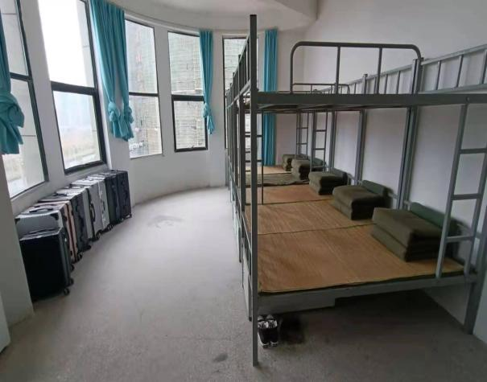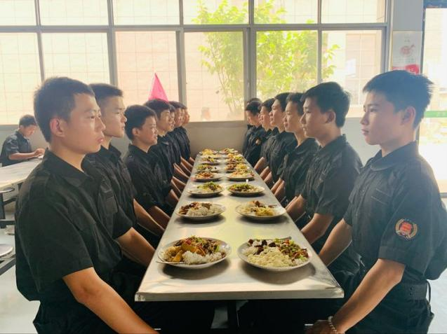**图一：学生用餐图**   **图二：学生内务**

2.3在校体验

学校注重校园文化建设，突出庐陵文化积淀，充分利用主题队会、宣传栏、广播、校园网等宣传渠道，采取多种形式进行红色革命传统教育、国防知识教育、法律知识的普及等。邀请吉州工业园区派出所警官来校进行法治讲座，教育学生学会用法律规范自己的言行，用法律保护自己的合法权益。学校开立心理咨询室，解答学生的心理困惑，通过德育课程、主题队会，引导学生摆正心态，与人为善，接受他人，不孤立自己；自尊、自爱、自强；同时也要宽容、体谅、理解他人。

在 2021-2022学年，学校采用无记名问卷调查和现场调查的方式，对我校1908名学生进行了调查 。结果显示 ，在校生满意度为98%；其中学生对课堂育人满意度为85% ；学生对课外育人满意度为90% ；学生对思想政治教学满意度为92%；对专业学习满意度为 92%；对生活满意度为 98.8%；毕业生满意度为 97%。结果表明，学生在进入学校后能较快融入校园，对学校的各方面的满意度较高。

**图三：学生在室外野炊活动 图四：学校文艺晚会**

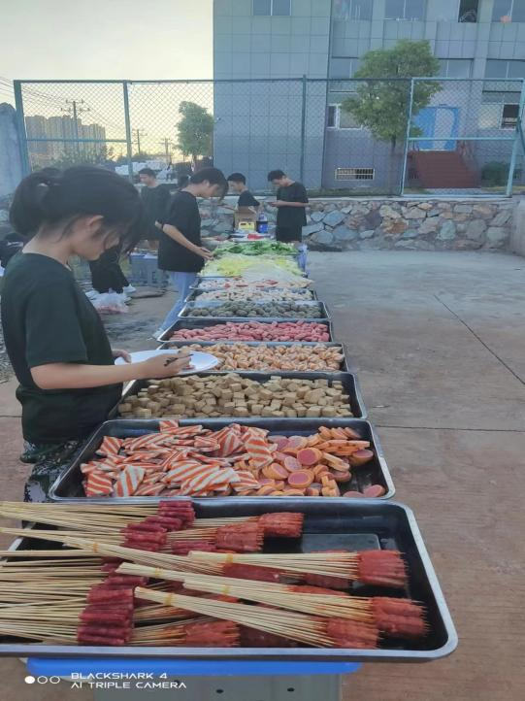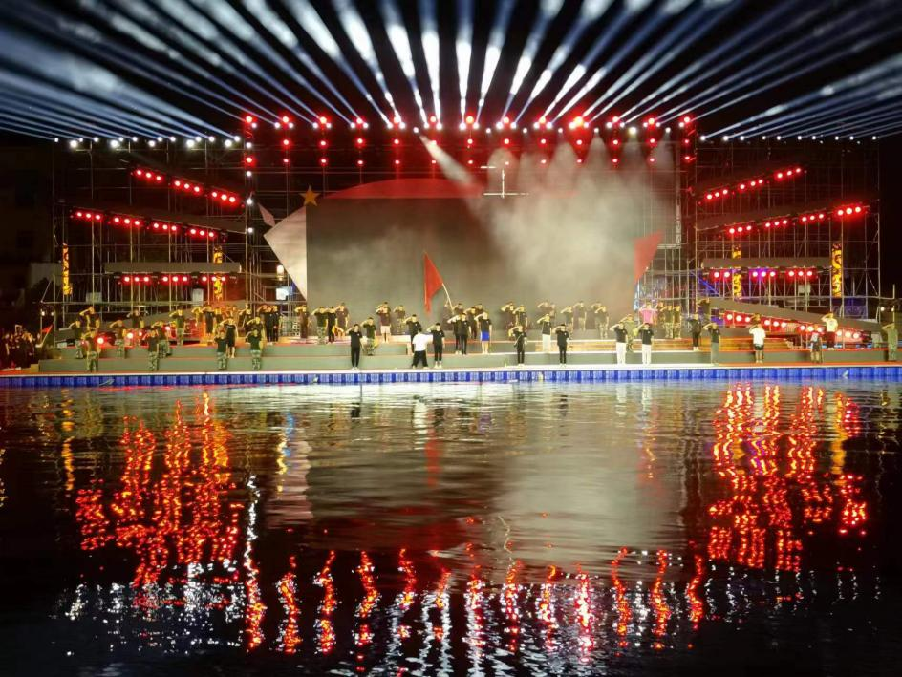

2.4 就业质量

学校一贯注重毕业生就业、创业指导课程的教学，就业、创业指导课程分三个部分集中进行，就学生管理、面试技巧、就业法规政策、就业形势、企业管理制度、人际关系、生产安全教育、诚信教育的多方面内容开设讲座，邀请合作企业资深人力资源专家进行指导；从心理学角度分析不同的求职心态，就求职面试技巧对学生进行了指导；往届优秀毕业生与大家分享了自己在工作中、生活中的酸甜苦辣，鼓励师弟师妹们勇于担当，尽快适应工作岗位，成就自己的美好人生。通过以上举措，有效解决了学生就业中常见问题，提高学生面试技巧及职业发展能力，为学生融入企业和社会做好准备。

毕业生就业率达100%，对口就业率达100%，初次起薪在4800元/月以上。

|  |  |  |  |  |
| --- | --- | --- | --- | --- |
| 年份 | 当年就业学生数 | 对口就业人数 | 初次就业平均月收入 | 学生创业人数 |
| 2021年 | 68 | 48 | 4000 | 0 |
| 2022年 | 44 | 39 | 4800 | 0 |

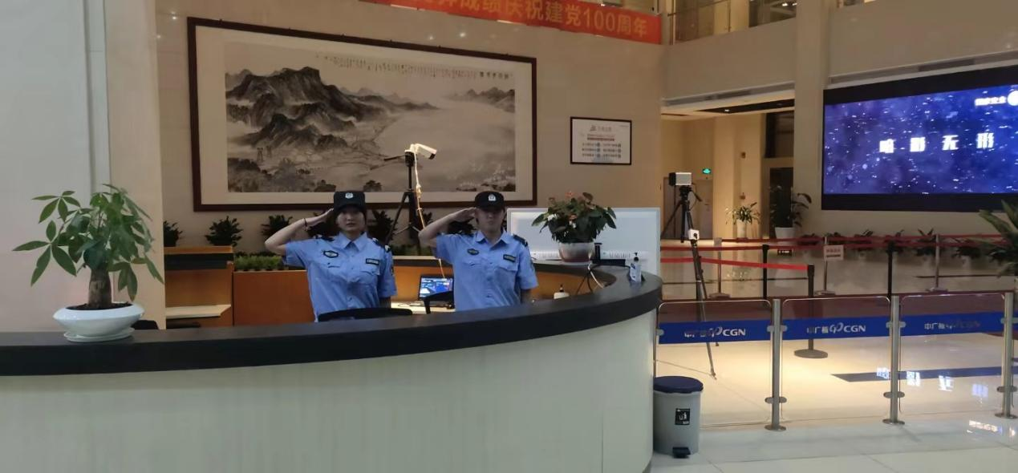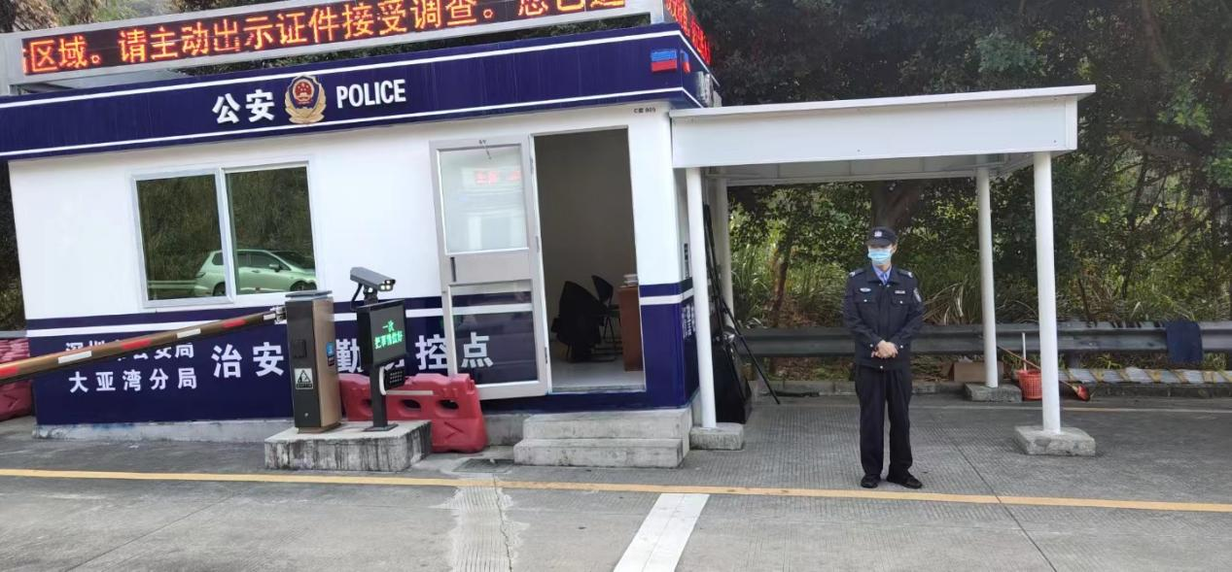**图五、六学生就业情况**

2.5 技能大赛

本校认真贯彻落实《吉安市职业教育综合改革提质创优实施方案》，加强学生技术技能训练与培养，提升职业教育人才培养质量，推动新时代吉安职业教育高质量发展，在吉安市教育体育局2022年6月10日至6月19日举办的吉安市中等职业学校第十九届技能竞赛中，我校**曾寒春**老师荣获优秀指导教师，数字影音后期制作技术**汪兴明**同学荣获二等奖、**陈骏超**同学荣获三等奖。平面设计**王文静、卢 悦**同学荣获三等奖，得到了上级领导的表扬。

3 教育教学质量

3.1 专业建设质量

学校专业建设始终坚持以适应经济结构调整和产业转型升级为导向，深化教育教学改革，优化人才培养结构，逐步建立起与经济社会发展相适应的专业结构自我调节机制，优化专业结构与布局，促进学校专业建设可持续发展。牢固确立职业教育在国家人才培养体系中的重要位置，围绕建设现代职业教育体系，强化类型特色，坚定服务发展、促进就业的办学方向，不断深化产教融合、校企合作，工学结合、知行合一。

2022年各专业大类规模及产业结构匹配情况

|  |  |  |  |
| --- | --- | --- | --- |
| 专业类别 | 专业名称 | 在校生人数 | 服务行业/产业 |
| 计算机类 | 计算机应用 | 1339 | 互联网行业 |
| 铁道运输类 | 铁道运输服务 | 371 | 服务业 |
| 表演艺术类 | 音乐表演 | 119 | 艺术业 |
| 电子商务类 | 电子商务 | 79 | 电商行业 |

3.2 课程建设质量

学校积极构建特色课程体系，根据产业、企业需求和职业能力需求，每年在调研市场的基础上确定专业职业能力和通用职业能力，与中保国安等各大型企业共同制定了电子商务、计算机应用、音乐表演、铁道运输服务专业的人才培养方案，按照专业能力模块，打破学科体系，基于工作过程，本着“必需”和“够用”原则，构建了“工学结合、校企合作、顶岗实习”的人才培养模式相适应的特色课程体系培养学生。

学校注重专业建设，初步形成了以重点专业以铁道运输服务、计算机应用、音乐表演、电子商务为重点的品牌特色专业集群。

在课程建设上，我们本着“实际、实用”为原则，除国家规定的教材外，我们还注重实用性的原则选购教材，我们根据我市企业需求，由学校教师与企业工程技术人员、管理人员、能工巧匠一道组成了调研组，将市场就业实用性教材运用到学生，增强了毕业生的岗位适应能力和岗位迁移能力。

3.3 教学方法改革

学校制定了实施性人才培养方案并进行滚动修订，根据国家和省指导性人才培养方案以及调研成果，构建以能力为本位、以职业实践为主线、以项目课程为主体的模块化专业课程体系；合理确定公共基础课和专业技能课学时比例，根据行业产业发展适时修订，并有严格的审批手续，选用规定教材。

大力加强专业建设，不断提升专业建设水平，主干专业局部实现了教学、实训一体化，学生职业道德、职业精神培养与技术技能训练高度融合。

积极创新专业课教学模式，形成了以项目教学、案例教学等为主体的七种教学模式。广大教师普遍采用项目教学、案例教学、场景教学和模拟教学等多种教学方式进行教学，注意专业教学过程与生产过程的对接，注重教学过程实践性、开放性和职业性。根据专业特点，积极开展师傅带徒弟的教学方法，进行小班化教学试点；探索和实施小组学习、合作学习和自主学习；因材施教，建立了学习困难学生帮扶机制等。

我校已申请北京鸿科经纬科技有限公司授权“1+X网店推广职业技能等级证书”、国家职业教育培训评价组织、北京博导前程信息技术股份有限公司授权“教育部1+X证书制度电子商务数据分析职业技能等级证书”考试站、使学生在校期间可以根据需要申请多次考证。教师都能运用信息化手段开展教学。学校所有机房都安装多媒体教学系统，每学期所有老师都要向学校网站上传本学期质量好的教学课件；教师教育技术职业能力考核通过率达100%。

**3.4 数字化教学资源建设**

2021年秋，学校新校区信息化建设投入资金40万元，学校建有千兆主干，千兆桌面的校园网络，校园网Internet出口带宽600M，校园主干最大带宽2000M，全面覆盖学校所有办公、教学和生活区域，满足日益增长的网络需求。信息化建设成效显著。

已建成各类型计算机机房 5 个，学生用计算机220余台，网络多媒体教室2间，涵盖计算机应用、音乐表演、铁道运输服务、电子商务等专业，办公室均配有至少2台电脑的信息化硬件设施，满足信息化教学的基础条件，教师运用信息化教学人数达到1000余人。

**3.5 师资队伍建设**

我校拥有一支结构合理、知识雄厚、高素质的教师队伍。全校教职员工96人，专任教师73人，师生比为1:25。“双师型”教师比例5%；专任教师本科以上学历42人，比例44 %、专任教师硕士以上学历比例0%；专任教师高级职称教师比例0%。均具有中级以上职业资格，教师素质各项指标比例均达标。

与上一年度相比，本年度教师学历全部达标。

|  |  |  |  |  |  |  |
| --- | --- | --- | --- | --- | --- | --- |
| 年份 | 专任教师 | 双师型教师 | 兼职教师 | 本科以上学历 | 硕士以上学历 | 高级职称教师 |
| 2021年 | 70 | 0 | 5 | 40 | 0 | 0 |
| 2021年 | 73 | 5 | 0 | 42 | 0 | 0 |

**4国际合作质量**

**4.1合作办学质量**

学校大力推进校企合作、工学结合的人才培养模式，突出实践能力的培养。不断更新教学理念，紧密依托企业、行业优势，充分利用企业资源，建立校企深度融合、优势互补、共同发展的合作机制，以进一步提升教育教学水平和人才培养质量，学生就业率达100%。目前，学校先后与泉州海洋学院、江西司法警官职业学院、江西航空职业技术学院、中国动铁（上海）集团吉安高铁站、摩比（吉安）科技有限公司、新永胜有限公司等建立了校企合作关系以及广东、江苏、上海、南昌等地的多家国内大型企业建立了稳定的就业网络。

**5 服务贡献质量**

**5.1 服务行业企业**

在今年的毕业生中，有12名学生在吉州区工业园上班，响应就地工作的原则。

|  |  |  |  |
| --- | --- | --- | --- |
| 年份 | 工厂名称 | 工厂地址 | 上班时间 |
| 2022 | 摩比通讯技术有限公司 | 吉州区工业园 | 2022、7 |
| 2022 | 合力泰（吉安）有限公司 | 吉安县 | 2022、8 |
| 2022 | 立讯精密制造有限公司 | 吉安县 | 2022、7 |
| 2022 | 兴泰电子厂 | 吉州区工业园 | 2022、7 |
| 2022 | 新永胜制衣厂 | 吉州区工业园 | 2022、8 |

**5.2 服务地方发展**

积极开展社会服务工作，组织团员志愿者，在节假日走向街头，协助维持交通秩序，规范行人过马路走斑马线、扶老携幼避让车辆，深入社区打扫卫生，清理垃圾，清除卫生死角，免费为市民进行计算机维修、网络维护等工作，到火车站协助客运安保、旅客咨询等工作。受到了广大市民的普遍赞誉。

|  |  |  |  |  |
| --- | --- | --- | --- | --- |
| 年份 | 合作单位数 | 培训总批次 | 培训总人次 | 培训合格人数 |
| 2021 | 3 | 3 | 120 | 120 |
| 2022 | 2 | 2 | 300 | 300 |

**5.3 服务地方社区**

自从防疫阻击战打响以来，学校把疫情防控作为当前最重要的工作，及早谋划，多措并举，全力防控，为人民群众身体健康和生命安全筑起了一道牢固的防线。

在市、区防疫指挥部指令下，我校第一时间召开了专题部署疫情防控工作会，制定《学校疫情防控工作应急实施方案》，成立了由校长高祺为组长的抗疫工作领导小组，全体党员、队长、教师积极投入到疫情防控中，形成工作合力，积极做好防疫五项常规措施：扫码、测温、戴口罩、常通风、勤消杀。加强宣组织网络学习，结合信息化手段授课，不耽误学生学习。

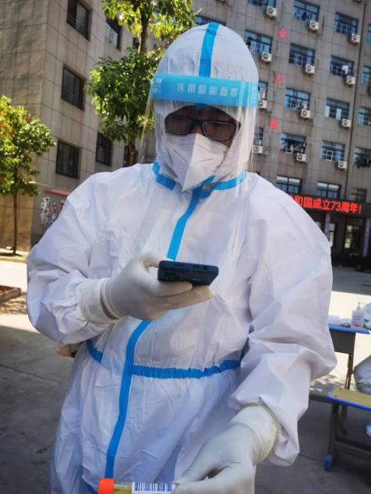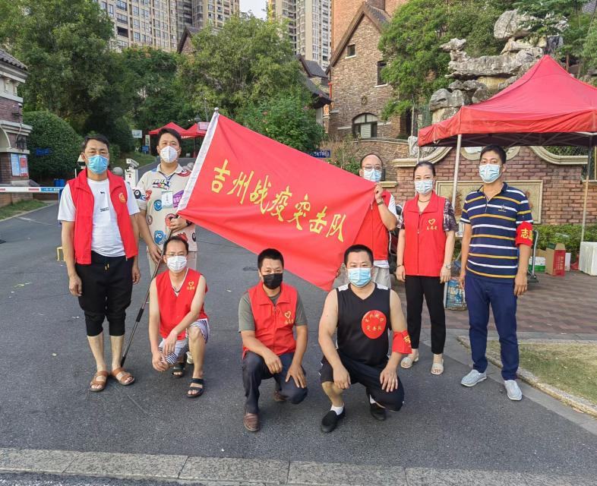在校园大门前设立了疫情防控宣传点，每天7点到19点不间断播放市防总统一下发的宣传录音，累计向市民免费发放纸质宣传资料1000余份、口罩2000余个，在街道上拉宣传横幅10余条，对市民了解新冠病毒，正确预防起到了积极的作用。在今年9月份疫情防控中，全体教职员工响应上级主管部门的号召，20余名教师奔赴防疫一线。

**图七、八学校教师奔赴疫情防控一线**

**6 政策落实质量**

**6.1学校治理**

**（一）总体目标**

坚持“特色立校、品牌铸校、人才强校、文化兴校”发展战略，建设一支德才兼备、专技结合的师资队伍，深耕红色文化和庐陵文化，按照“用电子信息技术提升先进制造业，用人工智能手段增值现代服务业”的产业专业对接思路，主动适应电子信息、机械装备、食品医药“三大百亿产业”集群发展和区域经济社会发展需要。以电子信息为特色，培养面向先进制造业、现代服务业和企业技术创新需要的高端应用型技能人才，努力把学校建设成为一所市内领先、省内知名的“电子信息类高水平特色应用型职业院校”。

**（二）办学定位**

以服务吉州工业园区为基础，立足吉安，面向江西，放眼全国，以培养高素质的高端应用型技能人才为宗旨，打造“省内领先，国内知名”，以电子信息、计算机技应用、铁路运输管理为重点，集幼教、养老、箱包、皮具、服装等专业齐全的职业技术学院。立德树人，培养具有良好道德品质、勇于创新精神和高度社会责任感，理论功底扎实、实践能力突出、拥有就业创业能力、具备继续学习能力的高端应用型技能人才。

**（三）办学规模**

2023年招生规模突破1000人，以后根据学校实际和社会需求，逐年增加招生数量，稳定在3000人左右，形成以“电子信息专业为主、多学科齐头并进”的办学特色，用3年时间打造成“学校班子精专、教育队伍扎实、学科专业齐全”的中职学校；2024年达到办学条件好，办学水平高，在吉安乃至江西具有较强影响力的中等职业学校A档（优质）水平，成为吉安职业教育学校领头羊。

**（四）具体举措**

**1.高标准新建校区，为提升办学质量夯实基础。**拟在吉州工业园区职教园内，高起点规划、高标准建设吉安应用工程学校新校区，依托吉州工业园区基础设施完善，企业门类较多的优势，建设功能齐备的智慧校园，布局未来学校发展，打造吉安职教新高地。聘请深圳中海世纪建筑设计有限公司做好规划建筑设计方案，开展吉安应用工程学校可行性报告。按规划要求：2021年底完成前期规划和建设用地，2022年初第一期开工建设，9月份投入使用【因土地不到位，故未能实现】。

**2.大力度招生扩员，为提升办学质量注入源泉。**持续狠抓招生工作，坚定“巩固市内，瞄准周边，辐射全国”招生策略，细致准备、周密部署，按照年内招生规模超过1000人的基本目标，继续发扬艰苦奋斗精神开展工作，已顺利完成既定任务。同时，发挥党建引领作用，继续夯实学校新班子基础，招贤纳士、引进人才、着手资源整合，开展教学活动，为学校发展奠定坚实基础。

**3.一站式服务园区，为提升办学质量瞄准方向。**吉州工业园是国家电子信息产业科技创新基地，电子信息产业园区已有世界500强日本住友电装、全球IT 百强深圳中兴维先通、液晶及触控显示领先企业合力泰、上市企业深圳立讯精密等知名企业，形成了通讯终端、触控显示、电子元器件、高端线路板等细分产业集群；机械装备制造产业园区已有上市企业杰克控股集团、广州美吉罗、深圳宝润联等知名企业；绿色食品产业园区已有东莞食滋源、吉乔薄酥饼等19家食品企业；中小企业创业园区已有高端建材项目，形成了一定的产业链，也加大了职业技能人才的需求，是我校的可持续发展的理想区域，也是我校提升办学质量的发展方向。

因此，**一方面，以企业需求为导向，锚定用工办学。**将坚持“园区办学为园区”的理念，以服务园区为中心，提供职业专业教育、继续教育、职业技能培训及鉴定等“一站式”服务，解决园区企业各种用工难、用工贵等问题。在办好现有学科的基础上，根据工业园区和社会的需要，逐步拓展办学科目，以适应工业园区招工和发展的需要。开展校企合作办学，协议订单式人才培养，建立工匠工作室，开设定向班，定向安排学生实习，“双师型”教师进企业定向培养。

**另一方面，以重点行业为目标，加强合作办学。**依托电子化工行业，开展电子化工类应用人才培养，提高为企事业单位服务的能力和水平，促进校企之间、校际之间、企业之间的相互融合，实现资源共享、优势互补、互惠共赢，打造具有区域特色的职教品牌。与此同时，引企业入职教园区、引职校入产业园区，学校与园区企业密切联系、充分合作。

**探索产教融合、校企合作、中高职衔接新模式。**依托学校优势特色专业，打造吉安具有聚集优势和发展活力的行业性职业教育集团；认定“校校企合作”示范点，探索中职学校、高职院校和企业三方联合贯通、接力培养人才的新路径；校企融合，促进双赢发展；校校合作，推动资源共享；校校企携手，提升职教品质，创建吉州区特色职教集团化办学品牌。

**6.2 经费投入**

学校建立了健全的财务和资产管理制度，资金的收入和支出严格按照学校财务管理制度和国家财务制度执行，在专项资产管理上，学校明确专项资金来源、使用范围、开支标准，审批人员、权限、流程，明确了相关人员的责任，按要求、按预算、按程序管理好项目资金，政策性经费、生均拨款、项目投入经费能及时到位，严格执行财务制度，保证了财务、资产管理制度的健全、规范及执行的有效性。

|  |  |  |  |  |
| --- | --- | --- | --- | --- |
| 年份 | 政策性经费投入（万元） | 生均拨款 | 本年度项目数 | 本年度项目资金投入（万元） |
| 2021年 | 0 | 0 | 2 | 300 |
| 2022年 | 0 | 0 | 2 | 220 |

**7 面临挑战**

**挑战 1：学校无自主校园：**加快新校区建设。计划在吉州区职教园 (樟山新区)总投资3亿元，规划建设总面积 150 亩的新校区，争取2025年秋季新校区投入使用，以解决学校无自主校园问题。

**挑战 2：在教师配备、实训条件、卫生设施等方面还存在不足：**引进优秀人才，建设高水平师资队伍。一是注重招聘具有高学历、高素质本科学历及以上，同时具有教师资格证尤其是有“双师型”的教师;注重在退伍军人中招聘思想好素质高、能力强的人充实教官队伍。二是加大培养力度。鼓励教师(官) 积极参加上级组织的各类培训，组织专家到学校为教师(官) 举办讲座，不断提高教师(官) 教学和管理能力。三是不断提高教职工福利待遇，吸引更多具有高学历高素质、高水平技能型的人才，使他们想进来、留得住、干得好，促进学校的各项事业不断发展。

**挑战 3：体育设施不完善，没有 200 米环形塑胶跑道。**

学校加大资金投入，不断完善教学实训设施。计划投资 500万元，用于添置计算机、图书、实训设备等，改善办学条件

附表（中职）

表 1 中等职业教育质量数据表

表1中等职业教育质量数据表

|  |  |  |  |  |
| --- | --- | --- | --- | --- |
| **序号** | **指标** | **单位** | **2022年** | **备注** |
| 1 | 思政课程教师数 | 人 | 2 |  |
| 2 | 德育工作人员数 | 人 | 20 |  |
| 3 | 班主任数 | 人 | 20 |  |
| 4 | 德育活动学生参与数数 | 人 | 8392 |  |
| 其中：国家级 | 人 | 0 |  |
| 省级 | 人 | 0 |  |
| 地市级 | 人 | 1562 |  |
| 5 | 体育课专任教师数 | 人 | 2 |  |
| 6 | 美育课专任教师数 | 人 | 2 |  |
| 7 | 升学总人数 | 人 | 120 |  |
| 其中：通过贯通培养升学人数 | 人 | 0 |  |
| 通过五年一贯制培养升学人数 | 人 | 0 |  |
| 通过职教高考升学人数 | 人 | 76 |  |
| 升入职业本科人数 | 人 | 0 |  |
| 升入普通本科人数 | 人 | 1 |  |
| 升入专科人数 | 人 | 75 |  |
| 8 | 全日制在校生人数 | 人 | 1908 |  |
| 9 | 专业数量 | 个 | 4 |  |
| 10 | 课程总量 | 门 | 83 |  |
| 11 | 参加国家学生体质健康标准测试人数 | 人 | 1689 |  |
| 12 | 学生体质测评合格率 | % | 98% |  |
| 13 | 全国职业院校技能大赛学生获奖数 | 个 | 0 |  |
| 14 | 全国职业技能大赛学生获奖数 | 个 | 0 |  |
| 15 | 职业技能等级证书（含职业资格证书）获取人数 | 人 | 0 |  |
| 16 | 生均校园占地面积 | 平方米 | 39.49 |  |
| 17 | 生均校舍建筑面积 | 平方米 | 21.89 |  |
| 18 | 生均教学仪器设备值 | 元 | 778.68 |  |
| 19 | 年生均财政拨款 | 元 | 0 |  |
| 20 | 纸质图书数 | 册 | 10000 |  |
| 21 | 电子图书数 | 册 | 0 |  |
| 22 | 校园网主干最大带宽 | Mbps | 1000 |  |
| 23 | 教职员工额定编制数 | 人 | 0 |  |
| 24 | 教职员工总数 | 人 | 96 |  |
| 25 | 专任教师数 | 人 | 73 |  |
| 其中：专任教师总数 | 人 | 73 |  |
| 26 | 生师比 | ： | 30：1 |  |
| 27 | 双师型教师总数 | 人 | 5 |  |
| 28 | 高级专业技术职务专任教师占比 | % | 0 |  |
| 29 | 硕士研究生及以上学历专任教师占比 | % | 0 |  |
| 30 | 兼职教师总数 | 人 | 0 |  |
| 31 | 毕业生总数 | 人 | 120 |  |
| 32 | 就业人数 | 人 | 44 |  |
| 33 | 毕业生专业对口就业（升学）人数 | 人 | 20 |  |
| 34 | 毕业生服务三次产业人数 | 人 | 26 |  |
| 其中：服务第一产业人数 | 人 | 5 |  |
| 服务第二产业人数 | 人 | 6 |  |
| 服务第三产业人数 | 人 | 15 |  |
| 35 | 合作企业接收教师企业实践人数 | 人 | 0 |  |
| 36 | 合作企业接收学生实习比例 | % | 0 |  |
| 37 | 企业对学校捐赠设备总值 | 万元 | 0 |  |
| 38 | 接收国际学生人数 | 人 | 0 |  |

|  |  |  |  |  |
| --- | --- | --- | --- | --- |
| 39 | 开展分段培养中外合作企业专业数 | 个 | 0 |  |
| 40 | 开发并被国（境）外采用的课程数 | 门 | 0 |  |

表 2 满意度调查表

表 2 中等职业教育满意度调查表

|  |  |  |  |  |  |
| --- | --- | --- | --- | --- | --- |
| 序号 | 指标 | 单位 | 2022年 | 调查人次 | 调查方式 |
| 1 | 在校生满意度 | % | 98% | 1890 | 现场调查 |
| 其中：课堂育人满意度 | % | 85% | 1650 | 现场调查 |
| 课外育人满意度 | % | 90% | 1789 | 现场调查 |
| 思想政治课教学满意度 | % | 92% | 1893 | 现场调查 |
| 公共基础课（不含思想政治课）教学满意度 | % | 93 | 1654 | 现场调查 |
| 专业课教学满意度 | % | 92% | 1878 | 现场调查 |
| 2 | 毕业生满意度 | —— | —— |  |  |
| 其中：应届毕业生满意度 | % | 97% | 112 | 问卷调查 |
| 毕业三年内毕业生满意度 | % | 95% | 195 | 问卷调查 |
| 3 | 教职工满意度 | % | 96% | 89 | 问卷调查 |
| 4 | 用人单位满意度 | % | 97% | 112 | 问卷调查 |
| 5 | 家长满意度 | % | 98% | 1895 | 问卷调查 |